D6511 Scheda creata il 14 marzo 2024

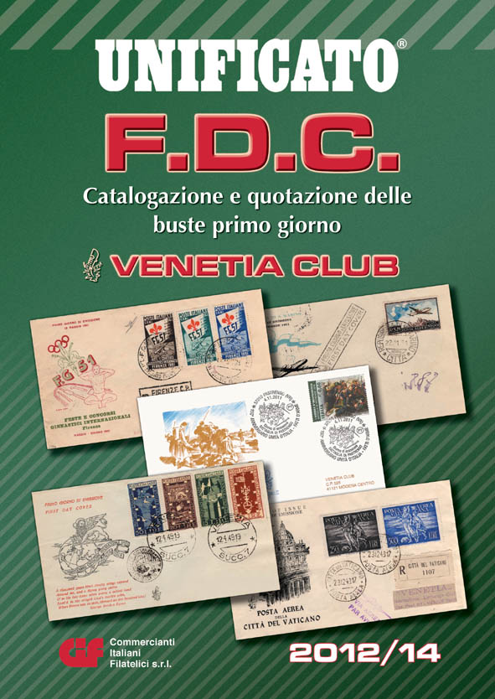
Descrizione bibliografica
*Unificato F.D.C. : catalogazione quotazione delle buste primo giorno Filagrano & Venetia club. - Agosto 1998-2012/2014. - Milano : CIF, [1998-2012]. – 5 volumi : ill. ; 26 cm. ((Triennale. - A fogli mobili. - CFI0472341
Soggetto: Francobolli - Quotazioni - Periodici
Classe: D769.56505

Informazioni storico-bibliografiche
Nel volume di 270 pagine a colori sono catalogate e quotate tutte le F.D.C. emesse dal 1948 fino al 2011, dalla Venetia Club, la prima e più famosa ditta produttrice delle buste primo giorno di Italia Repubblica, San Marino, Vaticano, Sovrano Ordine di Malta, Trieste, Somalia e le Venetia Arte. https://www.unificato.it/f-d-c-buste-primo-giorno-ed-201214/

